国家能源局资质和信用信息系统
许可申请常见问题解答

1.国家能源局资质和信用信息系统从哪里登录？
答：登录网址：http://zzxy.nea.gov.cn。

2.国家能源局资质和信用信息系统操作说明在哪里下载？
答：企业登录系统后，点击右上方企业名称，选择下载系统操作说明。
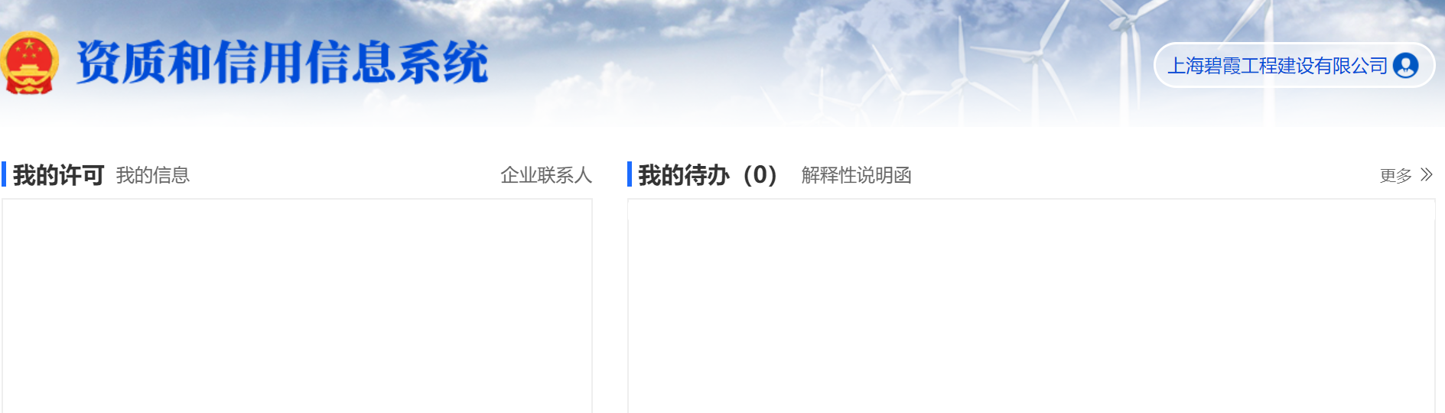

3.持证企业无法登录新系统，该如何处理？
答：持证企业如无法登录新系统，可联系我局，由我局工作人员指导处理登录事宜。
联系电话：021-23168045、23168046、23168039、63372329。

4.持证企业登录新系统后发现信息缺失该如何处理？
答：持证企业可在登录系统后在“我的待办”中对企业基本信息进行补正完善，如未留存电子档材料可联系我局提供原系统数据。
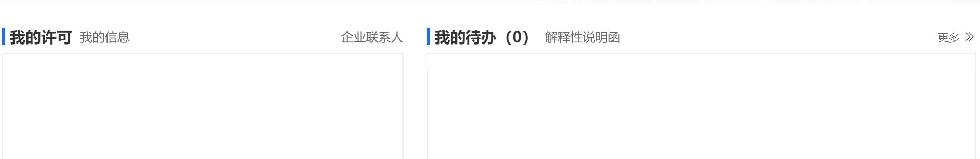

5.电力业务资质许可告知承诺制试点省份有哪些？
答：根据《国家能源局综合司关于做好电力业务资质许可告知承诺制试点相关工作的通知》（国能综通资质〔2020〕36号）部署，我局辖区内仅上海市作为试点省份之一开展电力业务许可、承装（修、试）电力设施许可告知承诺制试点相关工作。

6.告知承诺制方式申请许可附件表单在哪里下载？
答：登录国家能源局华东监管局门户网站（http://hdj.nea.gov.cn），“在线办事”——“办事指南”——“上海电力业务资质许可告知承诺制试点办事指南”选择下载。
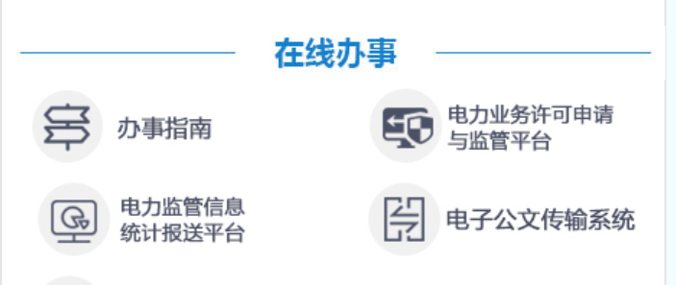
7.企业申请电力业务资质许可时该如何填写企业基础信息？
答：
（1）“净资产、总资产”按照申请单位最新期末财务报表中相关数据填写。
（2）“联系电话（手机）、传真”填写经营常驻地行政办公室电话号码、经办人手机号码和传真号码。
（3）“电子邮箱”按单位在互联网上注册的常用电子邮箱全称填写。

8.企业申请电力业务资质许可时该如何填写“技术负责人”和“安全负责人”工作经历信息？
答：按照申请单位技术、安全负责人真实情况填写，其中“主要工作经历”自从事电力相关管理工作开始，连续填写；相片提供近期免冠电子照近照。

9.电力相关专业技术人员包括哪些？
答：电力相关专业技术人员主要包括各类具有初级以上电力相关专业技术资格的人员、电力相关专业注册建造师、注册电气工程师，以及取得高级技师、技师技能等级等人员。
根据人社部发〔2019〕16号文件要求，在职称制度与职业资格制度衔接时，工程技术人才取得的工程领域职业资格，初级（二级）、中级（一级）、高级分别对应职称的初级、中级和高级。如“电力相关专业二级建造师等同于电力相关专业初级职称”、“电力相关专业一级建造师等同于电力相关专业中级职称”。

10.电力相关专业技能人员包括哪些？
答：电力相关专业技能人员主要包括持有特种作业操作证（电工）人员，以及取得由行政机关、行业协会、电力企业等部门单位颁发的电力相关专业职业技能（岗位）证书的人员。

11.新系统中在哪里上传工器具和场所等相关资料？
答：《承装（修、试）电力设施许可证管理办法》（国家发展改革委令2020年第36号）已取消了许可申请中工器具和场所等申请事项。

12.规定年限内主要工程业绩填写有哪些注意事项？
答：
（1）“项目名称”按相关承装（修、试）电力设施业务合同中的名称填写。
（2）申请三级及以上承装类许可时，“最近3年内......从事电力设施安装业务的最高年度工程结算收入......”这里“年度”是指自然年度或按照结算周期起止月份进行计算，如2019年8月至2020年8月。
（3）申请三级及以上承装类许可时，最近3年内既要有对应电压等级变（配）电安装活动业绩，同时也要有对应电压等级线路设施的安装活动业绩。
（4）申请三级及以上承修、承试类许可时，“最近2年”是指，如申请时间为2021年，需提供2019-2020年，或2020-2021年的对应电压等级维修、试验活动业绩。每年既要有对应电压等级变（配）电维修或试验活动业绩，同时也要有对应电压等级线路设施的维修或试验活动业绩。

13.电工证取证后在哪里办理入职？电工离开公司在哪里办理离职？
答：在新系统左下方选择“人员变更申请”，进入后办理电工入职和离职申请手续。
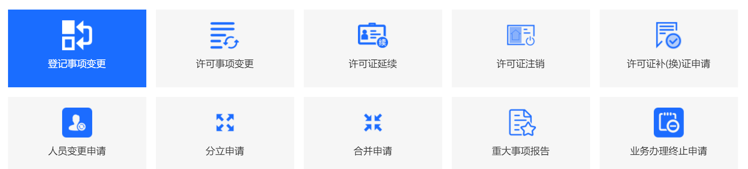
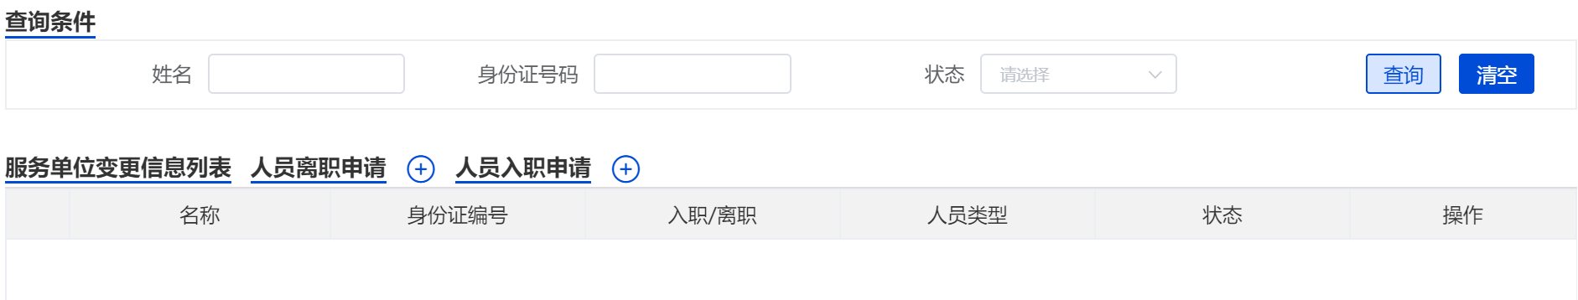

14.“安全生产组织机构框架图”和“安全生产制度和安全培训制度”在上传时有什么注意事项？
答：上传“安全生产组织机构框架图”和“安全生产制度和安全培训制度”可以选择上传本单位对应的管理和相关制度信息内容；也可以按照系统图示，下载告知承诺书后，单独上传承诺书即可。
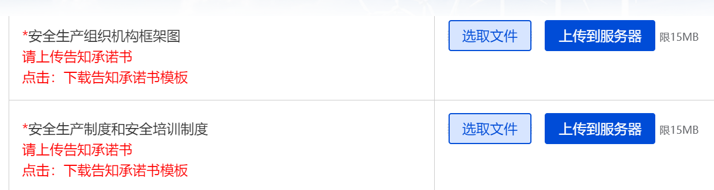

15.如持证企业在录入员工信息时，系统提示“人员状况异常，属于其它公司”，该如何解决？
答：联系我局，由我局工作人员指导处理。
联系电话：021-23168045、23168046、23168039、63372329。

16.电工信息录入时有哪些注意事项？
答：电工录入时按照现在持有的有效证件的发证机关信息填写，分为“能源局系统”、“安监局系统”和“其他”三大类。
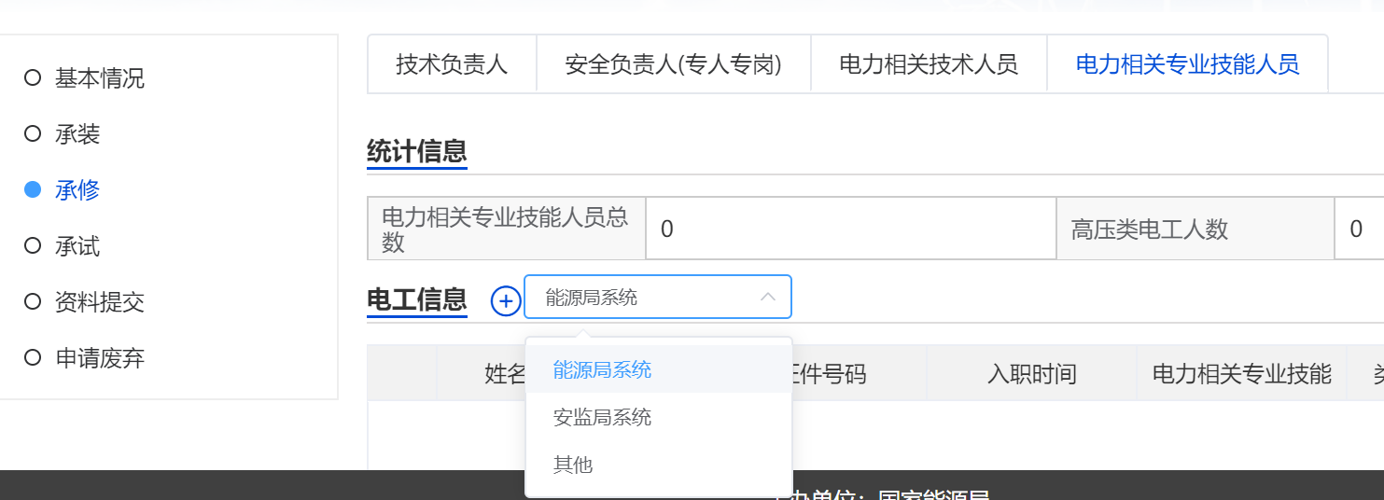
- 选择“能源局系统”的，添加电工信息时发证机关只能下拉框选取发证单位，不能打字填写。
- 选择“安监局系统”的，添加电工信息时发证机关按照现在实际持有证件上的发证机关“打字填写”，如“上海市安全生产监督管理局”或“上海市应急管理局”。
- 选择“其他”的，添加电工信息时发证机关按照现在实际持有证件的发证机关“打字填写”。

